FASES REQUERIMIENTO DE SOFTWARE

1. DESCRIPCION GENERAL DEL REQUERIMIENTO 2
2. FASE DE FORMALIZACIÓN 3
3. ANALISIS DE REQUISITOS Y REQUERIMIENTOS 4
5. LEVANTAMIENTO DEL REQUERIMIENTO DETALLADO 8
6. DISEÑO DE LA ARQUITECTURA DE SOLUCION 10

DESCRIPCION GENERAL DEL REQUERIMIENTO

PROYECTO | WebProyect Abogabot
Nombre Requerimiento: | Automatización de demandas
Fecha Solicitud: | 12-12-2018
Responsable(s) Solicitud: | German Hernandez
Dependencia(s) Solicitante: | Abogabot
Responsable Funcional designado por el equipo de desarrollo de software: | Ignacio Ramírez

FASE DE FORMALIZACIÓN

Descripción de la Solicitud
Usuario Solicitante
La página web contara con un formulario el cual registrara los datos del cliente que solicita la demanda, al terminar de llenar el formulario mostrará la forma de pago y completar la transacción, en cuanto se acepte dicha transacción el cliente creará una cuenta en la plataforma lo cual le permitirá ver todo el proceso de su solicitud.
El administrador de la plataforma debe recibir notificaciones de las nuevas demandas, y con los datos recabados en el formulario se creará un documento legal en formato Word para iniciar con el proceso.
El administrador podrá ver los pagos y visualizar los ingresos.
El administrador podrá actualizar y agregar comentarios sobre el proceso de la demanda.
Al cliente le podrán llegar correos electrónicos sobre su caso.
La página web podrá visualizarse en dispositivos móviles.
Los colores a tomar en cuenta para la plataforma son azul marino y blanco, pero se aceptan propuestas.

Líder Funcional
Creación de página web, la cual contara con un formulario y formas de pago, creación de usuarios para clientes, así como administradores de la plataforma, los administradores recibirán notificaciones de nuevas demandas, así como ver y editar informacion sobre las demandas, ver los ingresos y pagos recibidos, contara con envió de correos electrónicos y visualización en dispositivos móviles. Los colores a tomar en cuenta son azul marino y blanco, pero se aceptan opciones.

FIRMAS DE ACEPTACIÓN:
________________________________ _______________________________
Nombre Responsable Solicitud Nombre Líder OTI
Dependencia Solicitante Oficina Tecnologías de la Información

ANALISIS DE REQUISITOS Y REQUERIMIENTOS

Fecha Inicio | DD/MM//AAAA |  | Fecha Final | DD/MM//AAAA
Modelamiento de Negocio
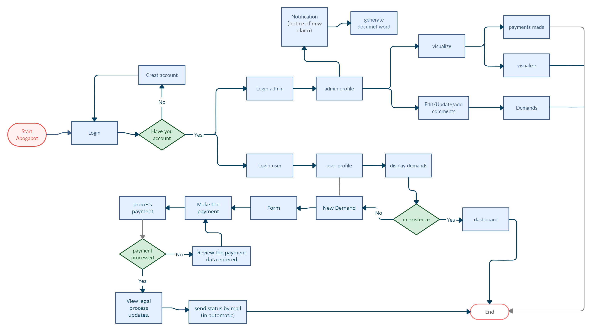
Términos de Referencia
Alcance de la solución | Creación de pagina web con los requerimientos que el cliente solicita, así como puntos de mejora que se mencionan al cliente.  Por el momento no se cuenta con logo del cliente.
Requerimientos Funcionales y criterios de aceptación y | Creación de usuario tanto para cliente y administrador.  Formulario para obtener la informacion del cliente.  Proceso y verificación de pagos.  Envió de correos a clientes sobre su estatus del proceso.  El administrador podrá ver, editar, agregar comentarios sobre los procesos de los clientes.  El administrador podrá ver los pagos realizados y los ingresos totales.  Notificaciones para los administradores sobre nuevas demandas.  Se podrá ingresar desde un móvil.
Requerimientos no Funcionales y de calidad | No se tendrá notificación sobre el ingreso de los pagos.  Las formas de pago se verán limitadas.
Interesados en la solución
  Nombre/Rol/Perfil | Descripción
  George atenderá notificaciones de pago | Solucionar la forma en que se avisara cuando un pago se haiga realizado
  Ana atenderá formas de pago | Buscar más formas de pago que mejoren la experiencia de pago
Precondiciones | Defina una lista de condiciones que deben cumplirse antes de iniciar con la solución
Requisitos Técnicos | Tipo de Desarrollo | Web Escritorio Móvil Servicio Web  Servicio Windows Otro: __________________
Requisitos Técnicos | Base de Datos | Oracle  SQL Server  MySQL  MongoDB  Otro: __________________ |  |  | Versión  _______  _______  _______  _______  _______  _______
Requisitos Técnicos | Lenguaje | C#  VB  PHP  Java  JavaScript  Otro: ___________________ |  |  | Versión  _______  _______  _______  _______  _______  _______  _______
Viabilidad Técnica | Luego de adelantado el análisis de los requisitos y requerimientos es viable proponer una solución técnica para esta solicitud: SI ( ) NO ( )

FIRMAS DE ACEPTACIÓN:
Nombre | Dependencia | Teléfono | Firma
- FASE DE PLANEACIÓN Y GERENCIA DEL PROYECTO

Responsable |  |  |  |  | Fecha
Plan estratégico de fases del proyecto
N° | Nombre Etapa | Actividad |  | Rol Responsable |  | Fecha Inicio | Fecha Fin | Comentarios
1 | Requerimientos | Recolección de informacion |  | George/Ana |  | 19/02/22 | 21/02/22 | Sin comentarios
2 | Buyer persona | Creación de cliente ideal |  | José/Paola |  | 21/02/22 | 22/02/22 | Sin comentarios
3 | Público objetivo | Creación de Clientes potenciales |  | Felipe/Juan |  | 22/02/22 | 23/02/22 | Sin comentarios
4 | Wiframe UX | Crear formato |  | George |  | 23/02/22 | 24/02/22 | Sin comentarios
5 | Wiframe UI | Crear formato |  | Paola |  | 24/02/22 | 25/02/22 | Sin comentarios
Diagrama de planeación


NOTA: Las fechas de planeación establecidas en este documento son aproximadas y estarán sujetas a modificaciones que surjan por control de cambios u otros factores.

FIRMAS DE ACEPTACIÓN:
Nombre | Dependencia | Teléfono | Firma

LEVANTAMIENTO DEL REQUERIMIENTO DETALLADO

Las historias de usuario deben ser independientes y debidamente identificadas; deben corresponder a una única funcionalidad y deben ser cortas y concisas
HISTORIAS DE USUARIO
Nº. |  | Identificador único de la historia de usuario
Titulo |  | Titulo claro y especifico que define la fase o historia de usuario para el requerimiento
Fecha |  | DD/MM/YYYY
Estimación |  | Peso dado por un numero entre 1 y 100 acotado por la serie Fibonacci
Característica/Funcionalidad
Descripción detallada y suministrada en lenguaje natural por el usuario final, que permite identificar la necesidad puntual para una parte específica del requerimiento.
P.e.:

Quiero que el sistema me registre el número de veces que solicita atención a través de la ventanilla única, guardando el nombre del funcionario que atiende, la cedula y el tiempo que tarda en la consulta hasta obtener la solución a su inquietud.

Razón/Resultado
Con la finalidad de…
P.e.:

Con la finalidad de controlar la eficiencia de la atención en los puntos por cada uno de los empleados…

Criterios de Aceptación
Nº | Titulo |  | Contexto |  |  | Evento
1... | Título del escenario  Pe.  Ingreso del empleado a la plataforma |  | Descripción de la situación que presenta el criterio de aceptación:  P.e.:  En caso de que ingresa el número de identificación del funcionario y es inexistente debe generar un mensaje de error. |  |  | Cuando o en qué momento ocurre el contexto  P.e.:  Cuando el empleado intenta ingresar diligenciando en el formulario identificación y nombre
2 | Control de tiempo de respuesta |  | Registrar un tiempo superior a media hora y evidenciar que se genera una alerta de atención tardía |  |  | A partir del momento en que se efectúa el cierre del caso de atención al cliente por parte del empleado
n…
Firmas de aceptación
Nombre |  |  |  | Dependencia | Teléfono |  | Firma

DISEÑO DE LA ARQUITECTURA DE SOLUCION

En caso de que existan excepciones asociadas a la arquitectura de referencia se debe incluir su correspondiente justificación en las vistas que aplique.

Fecha | DD/MM/AAAA
Vista Lógica
Se puede utilizar alguno de los siguientes diagramas UML: Diagrama de Clase, Diagrama de Comunicación, Diagrama de Secuencia.

Si utiliza convenciones para diagramas Ad hoc, por favor describirlas aquí
Vista de Implementación
Se puede utilizar alguno de los siguientes diagramas UML: Diagrama de componentes o diagrama de Paquetes

Si utiliza convenciones para diagramas Ad hoc, por favor describirlas aquí
Vista de Proceso
Se puede utilizar alguno de los siguientes diagramas UML: Diagrama de actividades o de flujo

Si utiliza convenciones para diagramas Ad hoc, por favor describirlas aquí
Vista de Física
Se puede utilizar el diagrama UML de despliegue.

Si utiliza convenciones para diagramas Ad hoc, por favor describirlas aquí
Prototipos de interfaces de usuario
Mockups o Bocetos de interfaces graficas para Front-End.

Si utiliza convenciones para diagramas Ad hoc, por favor describirlas aquí
Firmas de aceptación
Nombre |  | Dependencia | Teléfono |  | Firma

Nota: En caso de considerar limitado el uso de UML, es posible utilizar diagramas Ad Hoc.

